**Изображения для заданий в архиве в соответствующих директориях.**

**На выходе получаем 12 html файлов (стили и логику можно прописать внутри, а можно выделить в файлы отдельные)  
  
Задание 1:**

Дано: 6 логотипов.

Условия: использовать только CSS (less/sass)

Цели:

1. Сверстать блок, в котором 6 логотипов выстроены в ряд с равным расстоянием друг от друга (но крайние элементы приклеены к границам блока) и отцентрированы по горизонтали
2. При разрешении менее 700 пикселей логотипы выстраиваются в 2 строки по 3 элемента
3. При разрешении менее 600 пикселей – 3 строки по 2 элемента
4. При разрешении менее 400 пикселей – 6 строк по одному элементу

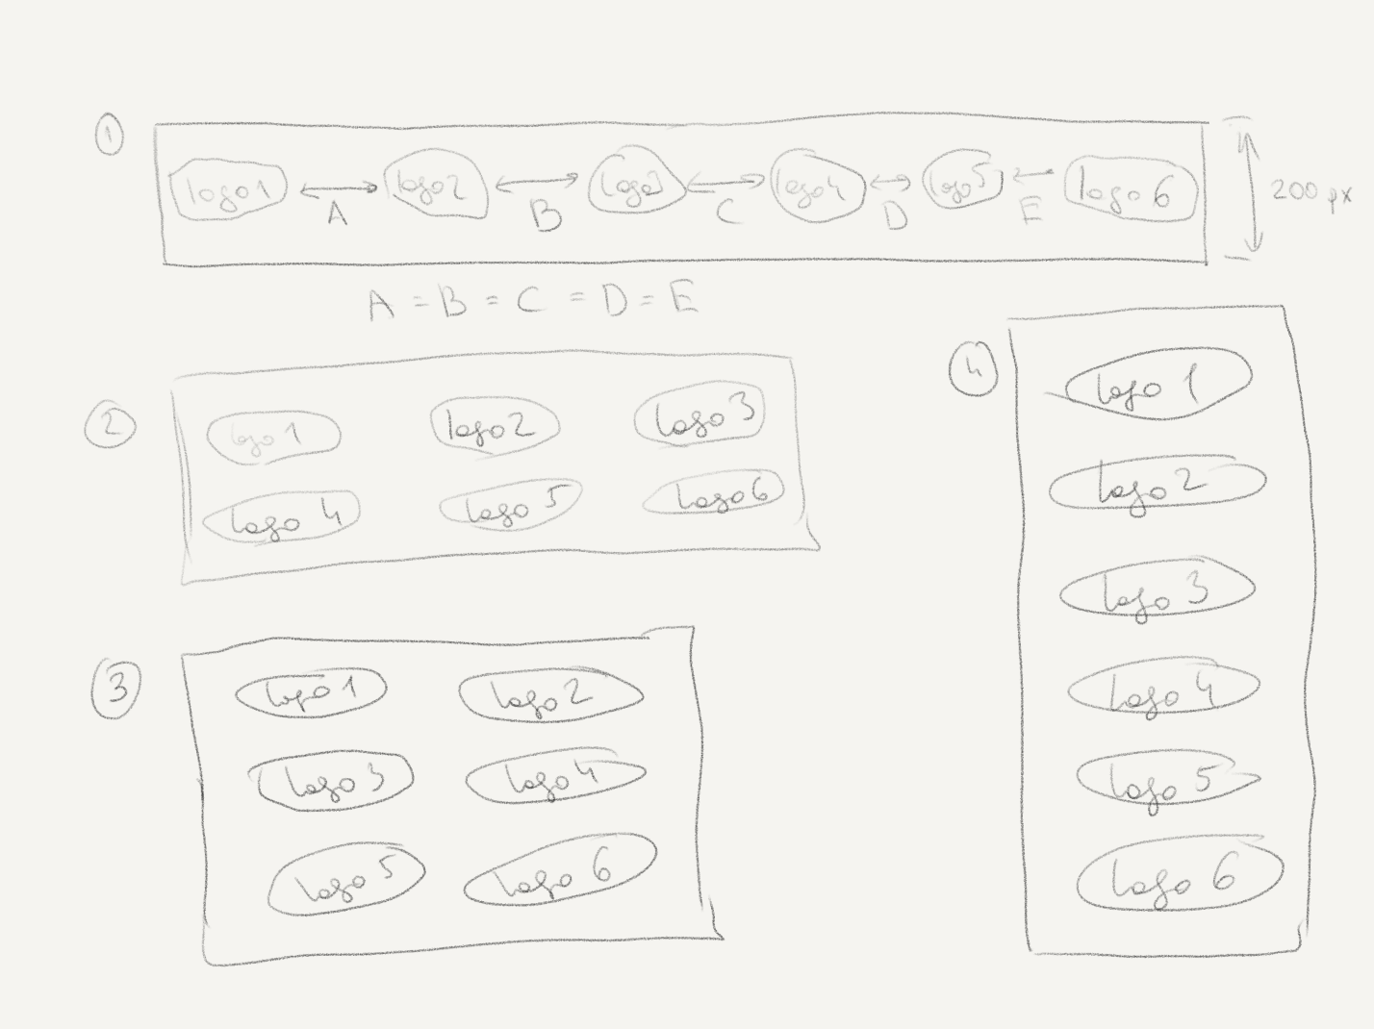

**Задание 2:**

Дано: 4 блока, которые идут друг за другом по вертикали. В каждом из блоков содержится картинка и текст. В четных блоках картинка слева, текст справа. В нечетных блоках – наоборот, текст слева, а картинка справа. Картинка занимает всю высоту блока (400 пикселей). Текст отцентрирован по вертикали блока (не зависит от количества текста)

Условия: использовать CSS FLEX

Цели:

1. При разрешении менее 600 пикселей верстка выстраивается в вертикальную последовательность картинка, затем текст (не зависимо от четности блока)

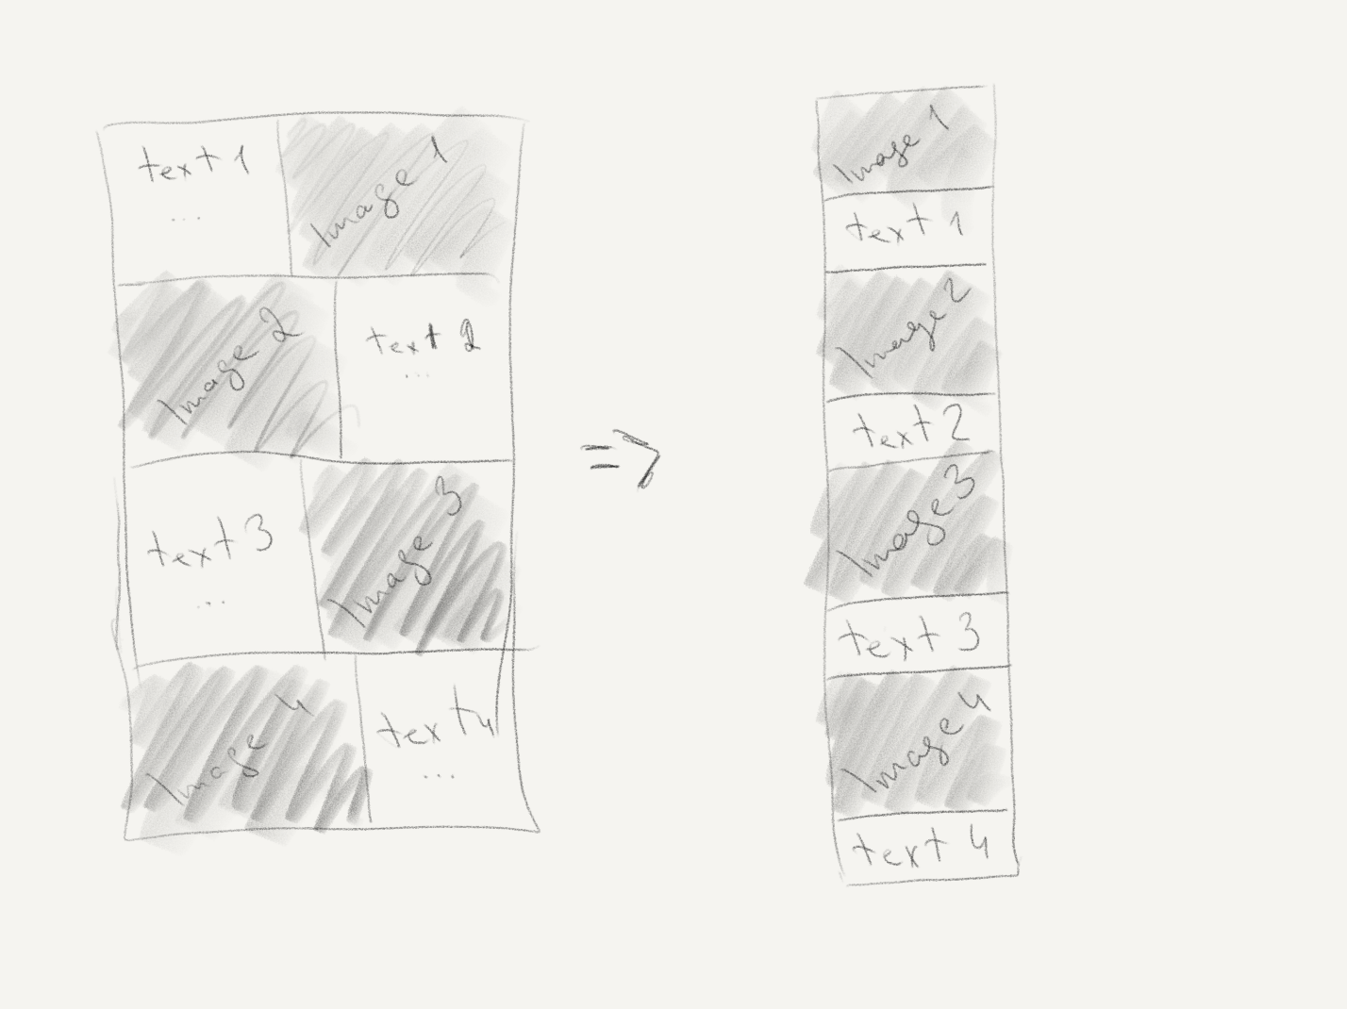

**Задание 3:**

Выполнить задание 2 без использования CSS FLEX

**Задание 4:**

Дано: 4 блока (изображение + наложенный текст)

Условия: использовать CSS, Pure JS, адаптив

Цели:

1. Сделать примитивное слайдшоу из заданных блоков. Автоматическое переключение раз в 2 секунды, по нажатию на блок – переключение на следующий слайд

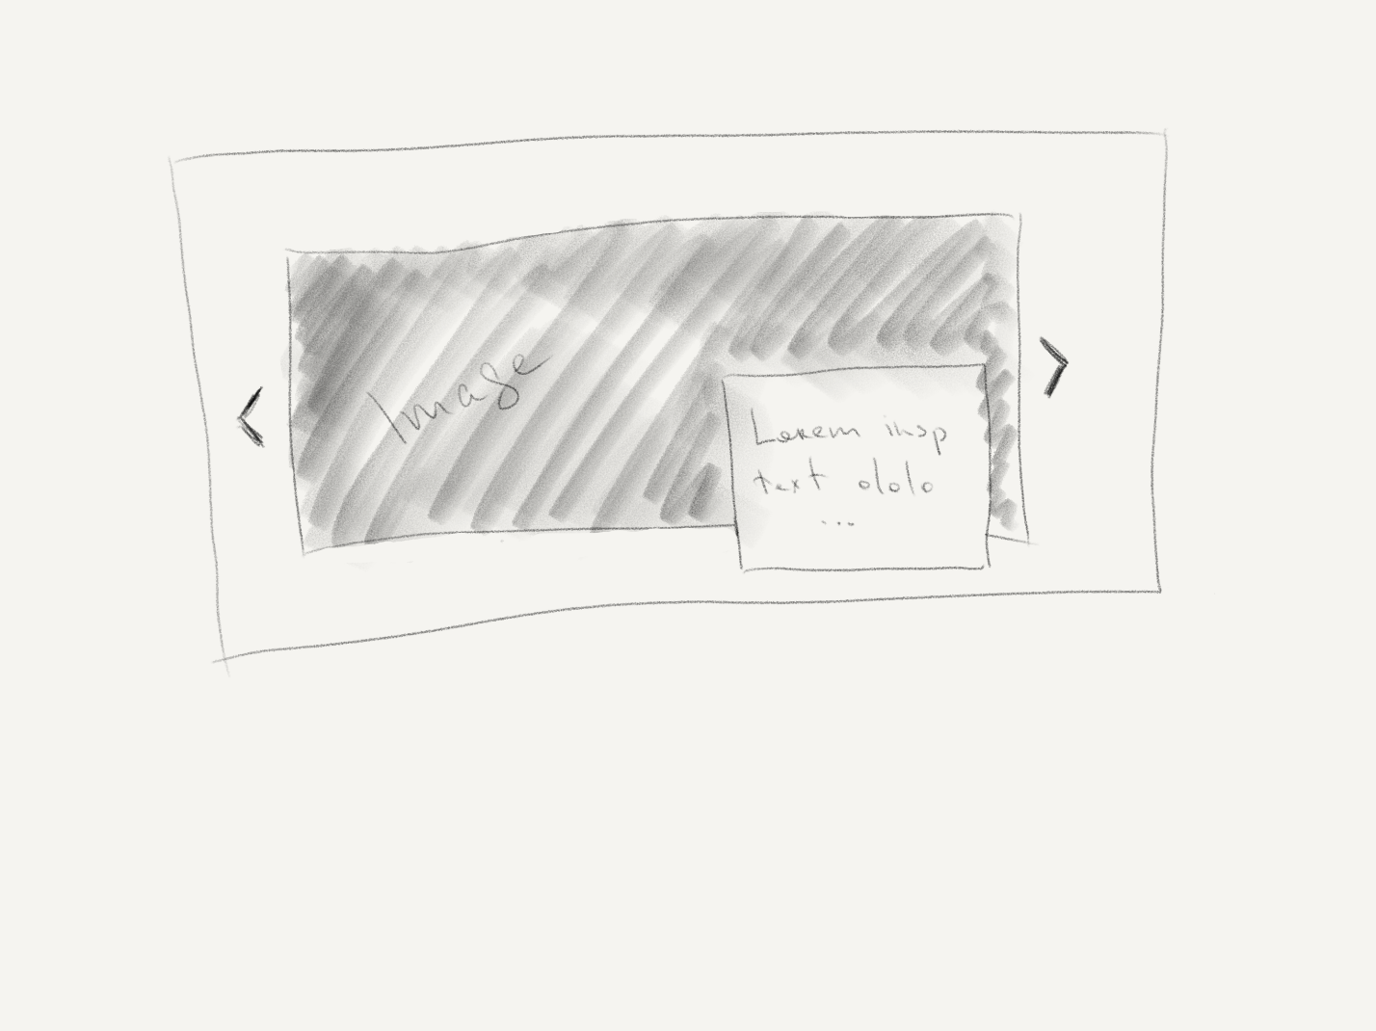

**Задание 5:**

Дано: хэдер, в котором слева логотип (можно взять любой из файлов задания 1), а справа 2 главных элемента меню, в одном из них – 3 подэлемента

Условия: использовать CSS, Pure JS, для анимаций только CSS

Цели:

1. Сделать приклеенный хэдер, в самом верхнем положении высота 50 пикселей, цвет фона белый, цвет текста черный. При скролле с самого верхнего положения страницы – высота хэдера становится 30 пикселей (с анимацией), логотип становится меньше, цвет фона черный, цвет текста белый
2. Сделать дропдаун меню в хэдере - верхний элемент составного пункта не кликабелен, элементы подменю кликабельны. Раскрытие по наведению, в мобильной верстке – по нажатию

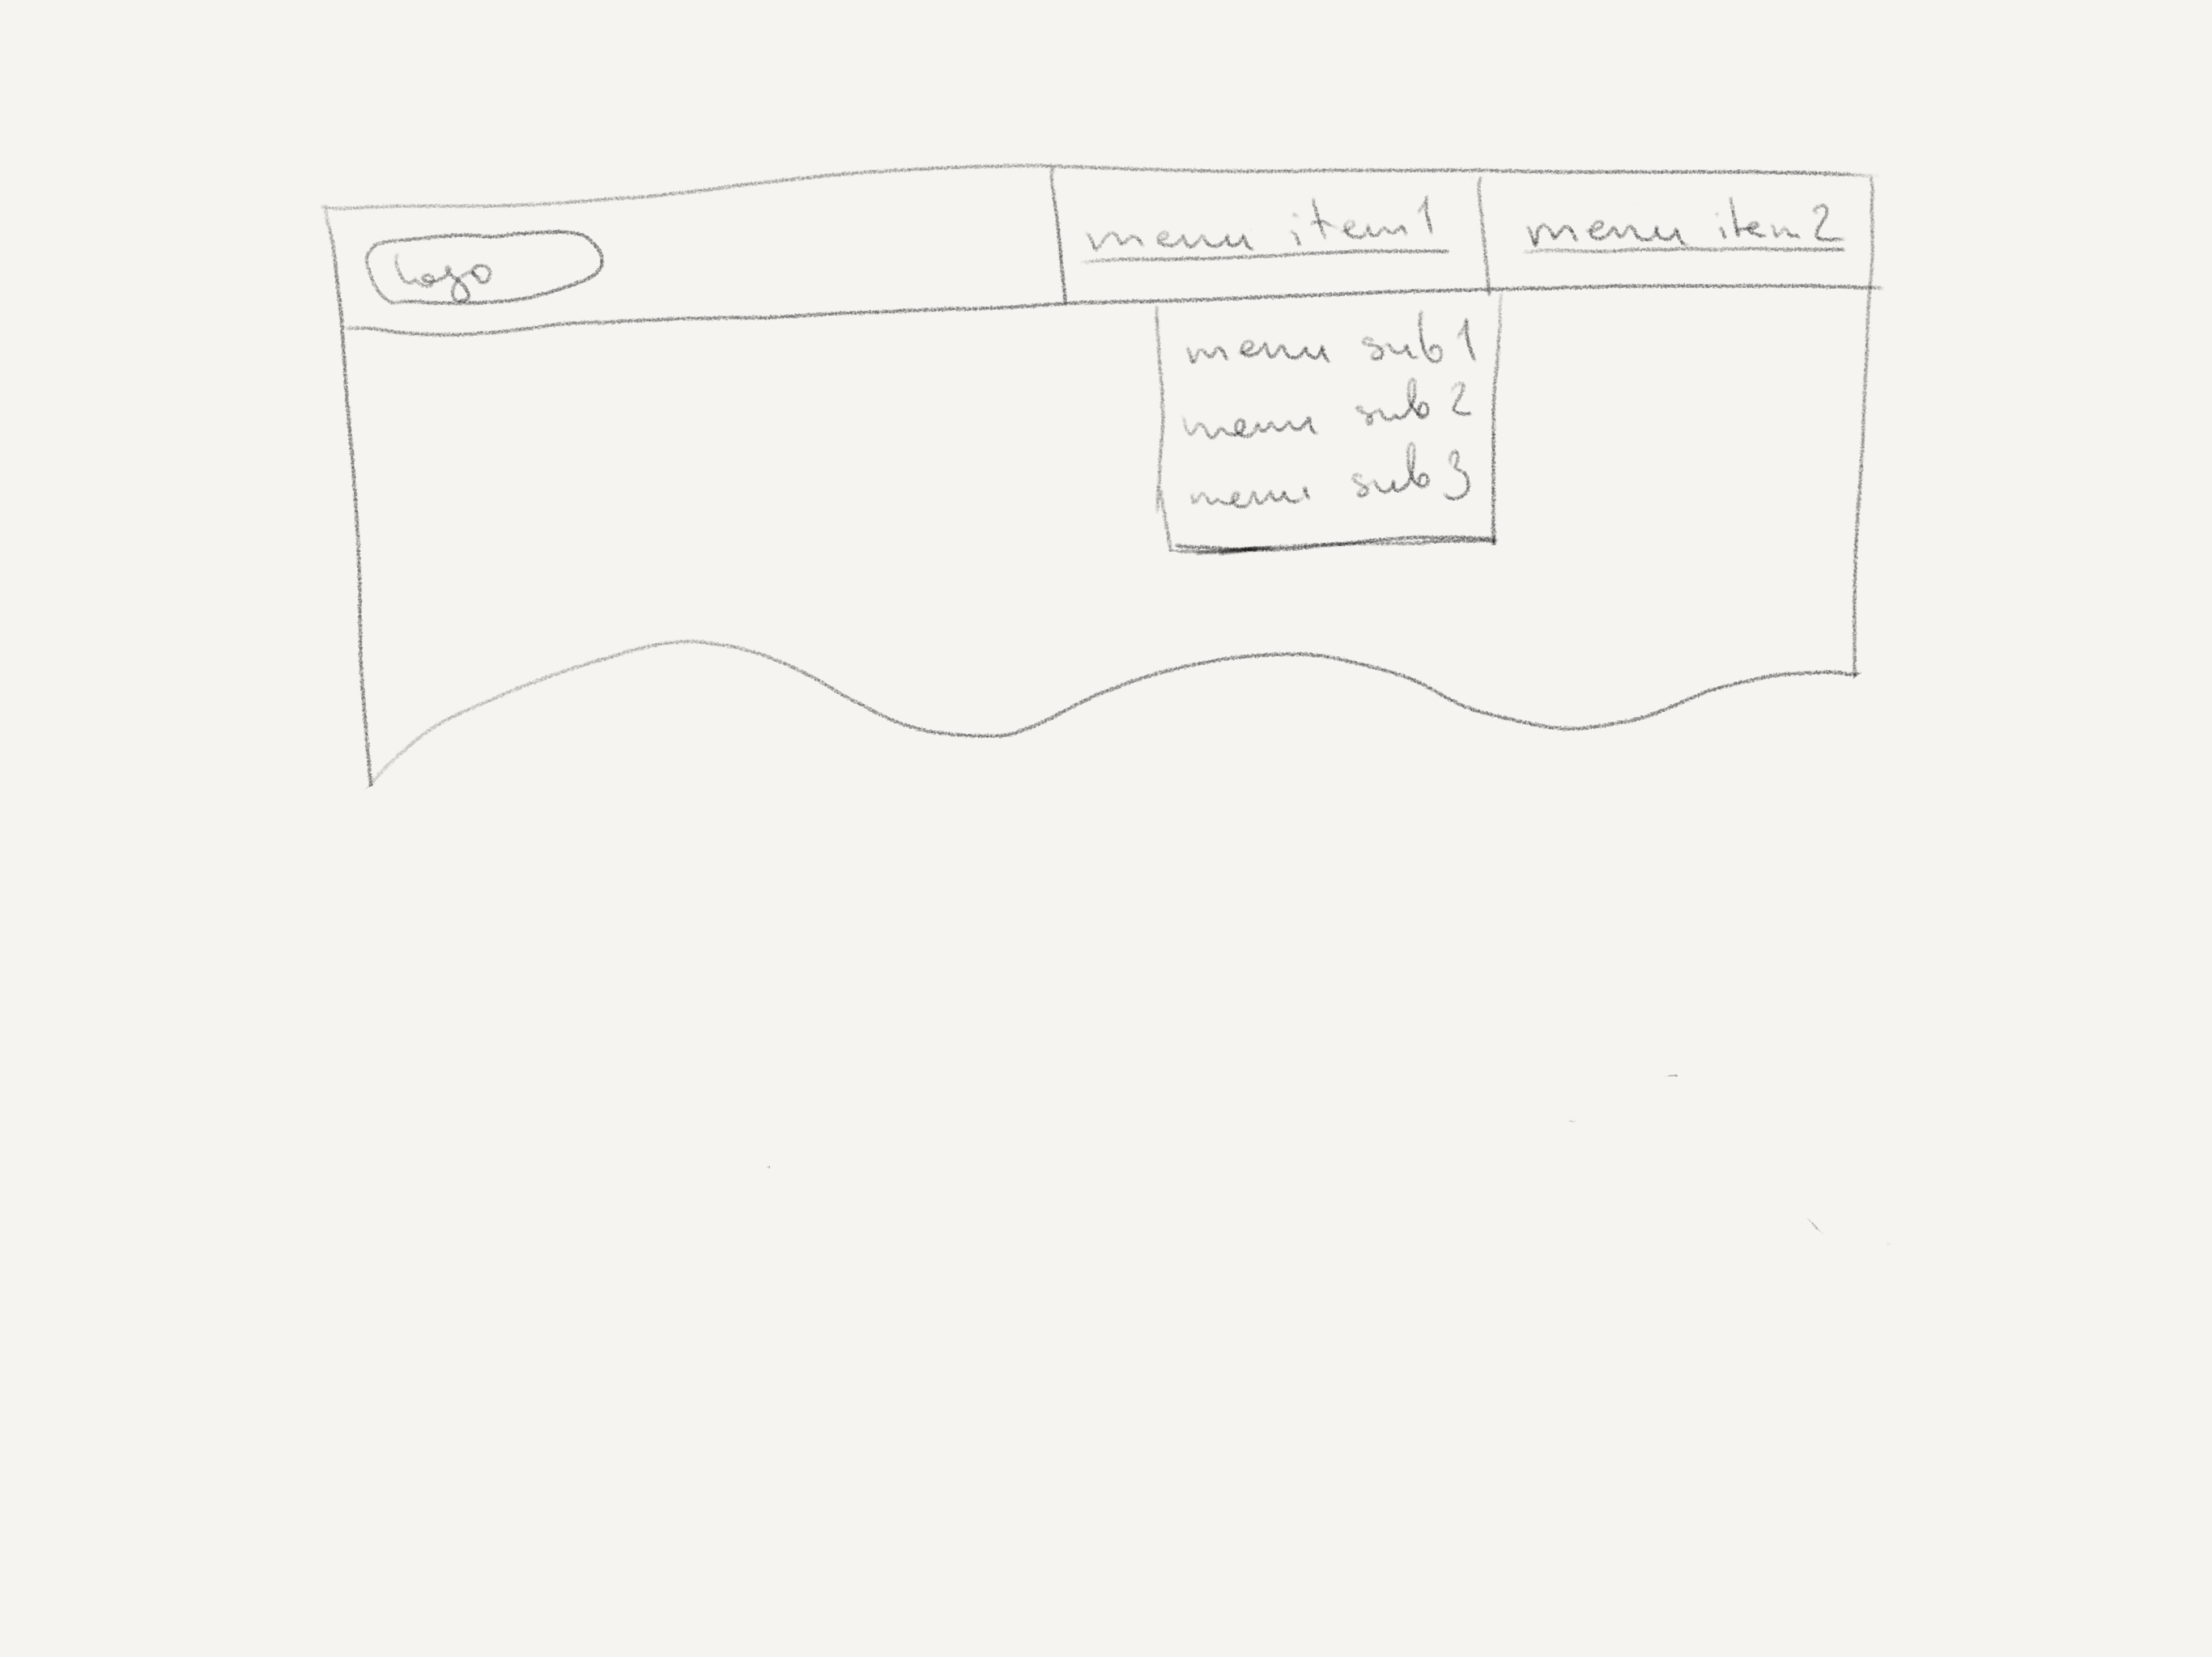

**Задание 6:**

Дано: футер

Условие: использовать CSS, адаптив

Цели:

1. Приклеить футер к низу страницы

**Задание 7:**

Дано: несколько блоков с якорями, верхнее меню

Условие: использовать CSS, Pure JS

Цели:

1. По нажатию на ссылку в верхнем меню скроллить с анимацией страницу до соответствующего якоря

**Задание 8:**

Дано: страница контактов компании

Условие: использовать CSS, Pure JS

Цели:

1. вставить google карту, шириной во всю страницу, высотой 400 пикселей с пином на адрес компании: Москва, Столярный Переулок 3к13

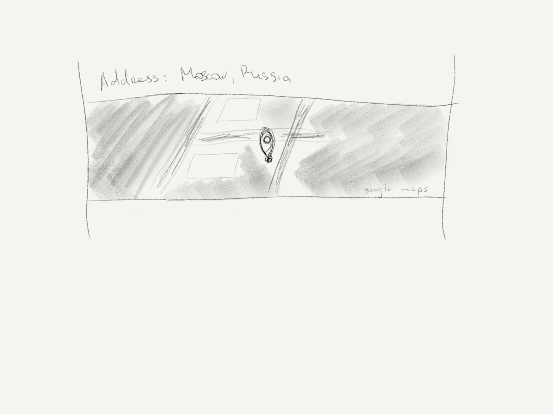

**Задание 9:**

Дано: блок, высотой 400 пикселей, шириной во весь экран. Картинка для фона.

Условие: использовать CSS

Цели:

1. Внутри блока прописать картинку фоном, при адаптивной верстке чтобы изображение приклеивалось к левому краю (всегда виден монитор)

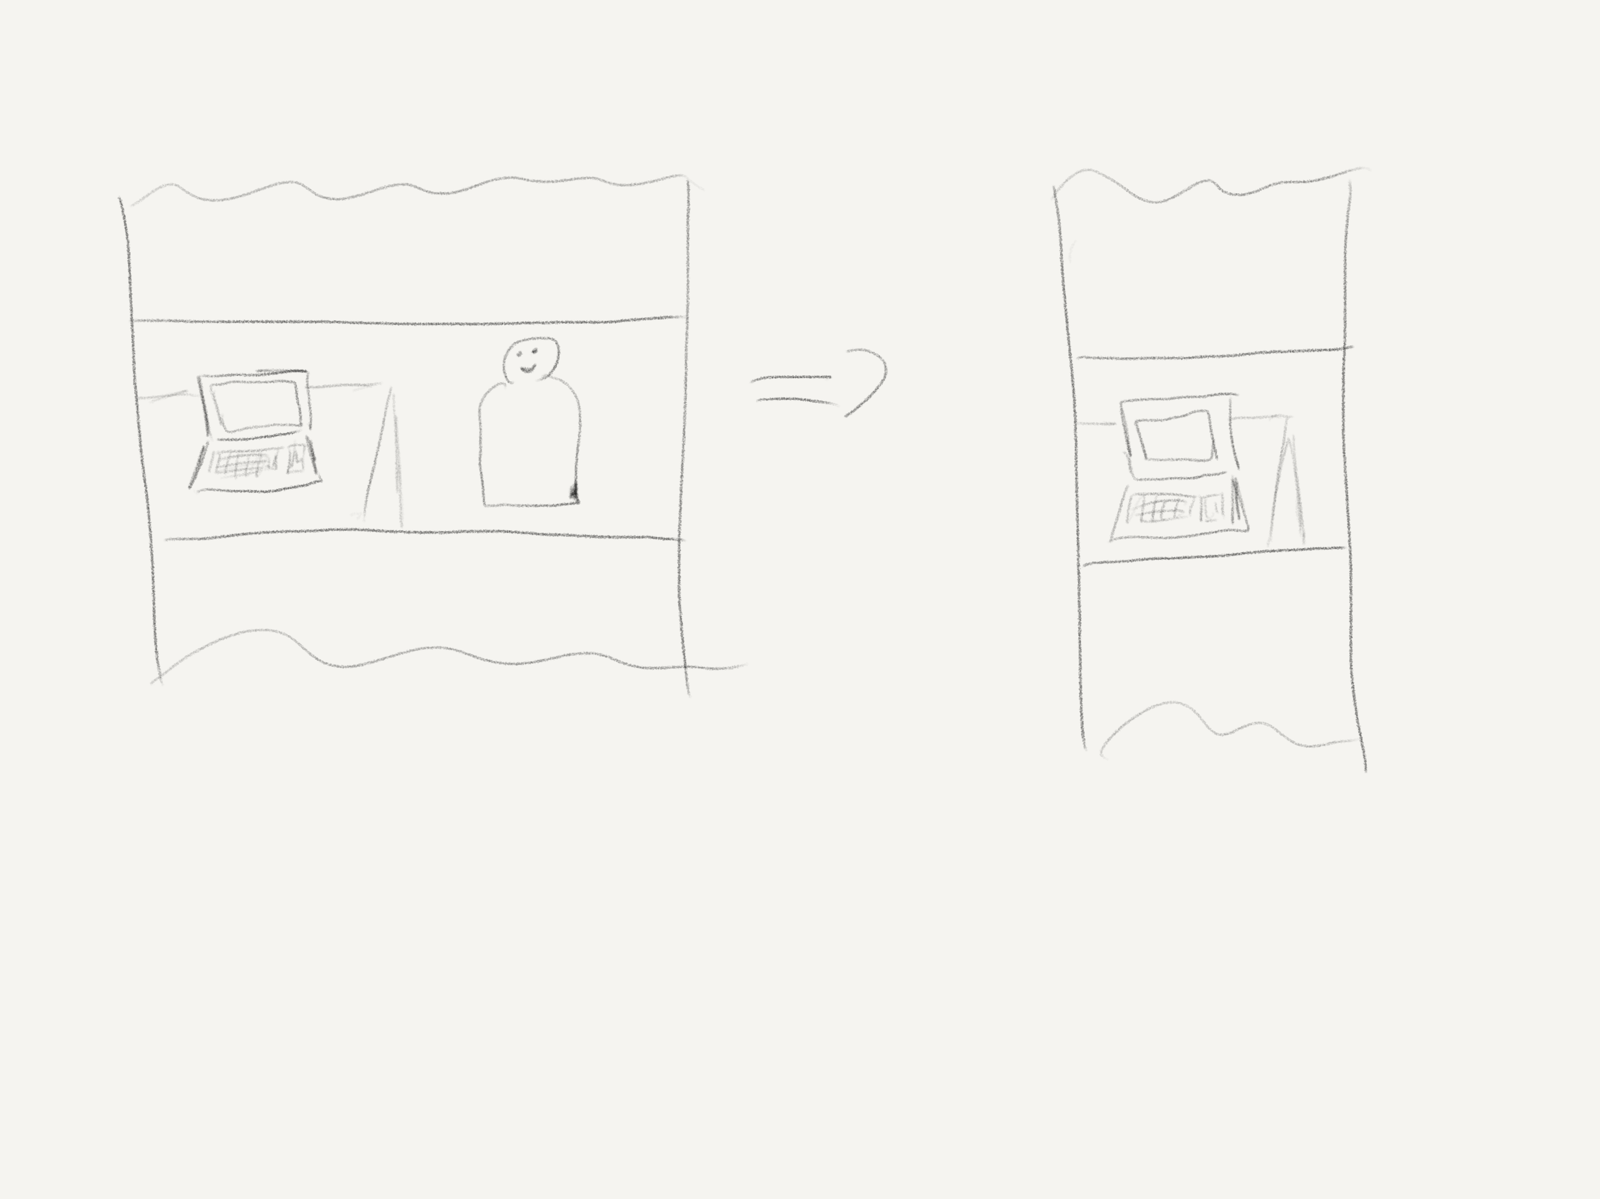

**Задание 10:**

Дано: логотип, вставленный в блок через тег <img>

Условие: использовать CSS

Цели:

1. Сделать логотип цвета #00b19d, не меняя исходное изображение, не добавляя background и новых изображений поверх него с помощью <img> или псевдоэлементов

**Задание 11:**

Дано: скриншоты с экрана iPad, видео

Условие: использовать библиотеку anime.js

Цели:

1. Запрограммировать анимацию, схожую с тем, что на видео (можно упростить элементы типа «тач по экрану»), используя библиотеку для анимаций и статические изображения

**Задание 12:**

Дано: блок с формой, содержащей 3 элемента Input и кнопку

Условие: использовать CSS, Pure JS

Цели:

1. Сделать из блока диалоговое окно, которое открывается с произвольного элемента <a/> на странице и закрывается по крестику на попапе. Использовать перекрывающий оверлэй
2. Сделать проверку данных в форме при нажатии кнопки “отправить”: 1 поле проверяется на email формат, второе поле на текст с минимальной длиной 3 символа. Если проверка не пройдена – подсветить красным Input с ошибкой. Если ошибок нет – закрыть форму и написать на странице «успех»